附件5
阳江市考场地图
（地图和公交线路仅供参考）
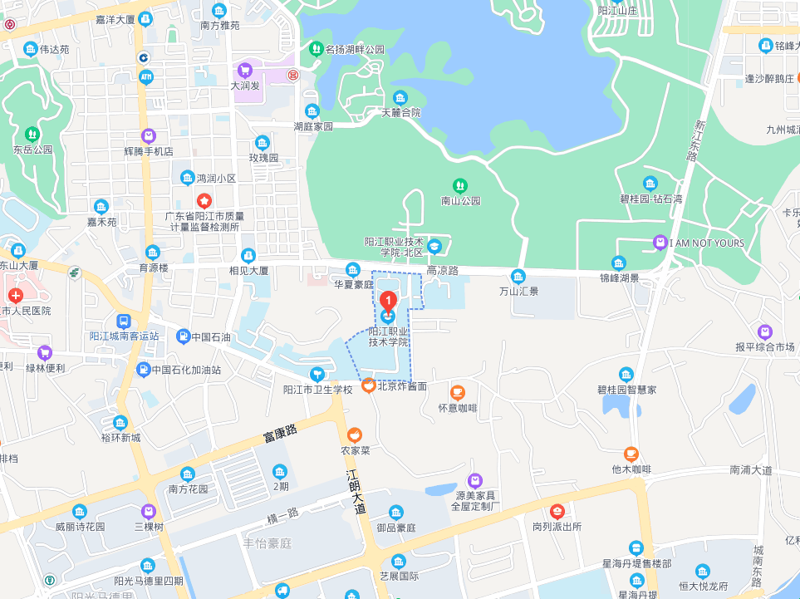

面试地点：阳江职业技术学院
地址：阳江市江城区高凉路中段阳江职业技术学院（需从北门进入）

公交线路：
16路：市汽车总站—刀具城—二运站—市财政局—侨乐花园—市少年宫—体育馆—华园花园—金山公园—金碧花园—阳江海关—阳东汽车站—凤凰城酒店—燕山湖广场—景仁北路—苑山路—方成商业广场—东润市场—阳东供电局—信和园—碧桂园钻石湾—南山公园—职业技术学院北区—仙踪路—育源楼—裕雅居—威丽诗花园—丰怡豪庭—保利罗兰香谷—四围—碧桂园世纪城—绿地城际空间—江湛铁路阳江站

